

《可编程逻辑控制器及应用》

实验报告

实 验 名 **基本指令及基本逻辑电路实验**

学 院 计算机与信息科学学院

专 业 自动化

班 级 2021级1班

学 号 222021321132005

姓 名 贾博方

指 导 教 师 张建成

成 绩

2022年12月9日

1. 实验目的

了解并掌握置位与复位指令SET、RST在控制中的应用及其编程方法。

能够运用好PLC编程软件，正确使用常开，常闭指令，理解与，或，非基本逻辑电路完成LED彩灯控制PLC应用程序分析、设计、开发、调试、运行。

1.熟悉较复杂程序的设计方法；

2.掌握模式切换的处理方法。

3.熟悉PLC实验平台;

4.进一步理解PLC的组成、工作原理及基本的指令功能；

5.进一步熟悉实验环境、掌握PLC软件的使用方法；

6.正确使用常开，常闭指令，理解与，或，非基本逻辑电路等的基本方法

1. 实验设备

在PLC实验室环境下使用下述设备：

1. 台式计算机：在Windows XP视窗操作系统下运行AB-PLC通讯软件RSLinx和AB-PLC编程软件RSLogix500；
2. 可编程控制器：Rockwell MicroLogix1500系列的1764-24BWA；

PLC实验箱：PLCII型实验箱。

1. 实验原理

1.RSLinx通信软件的使用；

2.RSLogix500编程软件的使用；

3.PLC程序文件和数据文件组织；

4.彩灯模式控制要求。

四。、实验内容

按下启动按钮后，由八组LED发光二极管模拟的八段数码管开始显示：先是一段段显示，显示次序是A、B、C、D、E、F、G、H。随后显示数字及字符，显示次序是0、1、2、3、4、5、6、7、8、9、A、b、C、d、E、F，再返回初始显示，并循环不止。

五、实验过程

1.LED数码显示控制的实验面板图

面板中的A、B、C、D、E、F、G、H用发光二极管模拟输出。

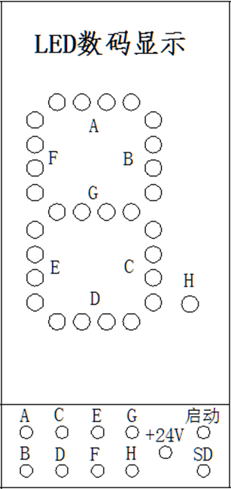

2.输入/输出接线I/O列表

|  |  |  |  |  |  |  |  |  |
| --- | --- | --- | --- | --- | --- | --- | --- | --- |
| I/O表 | | | | | | | | |
| 输入 | 启动 |  |  |  |  |  |  |  |
| PLC | I-00 |  |  |  |  |  |  |  |
| 输出 | A | B | C | D | E | F | G | H |
| PLC | O-00 | O-01 | O-02 | O-03 | O-04 | O-05 | O-06 | O-07 |

1. 硬件接线连接图

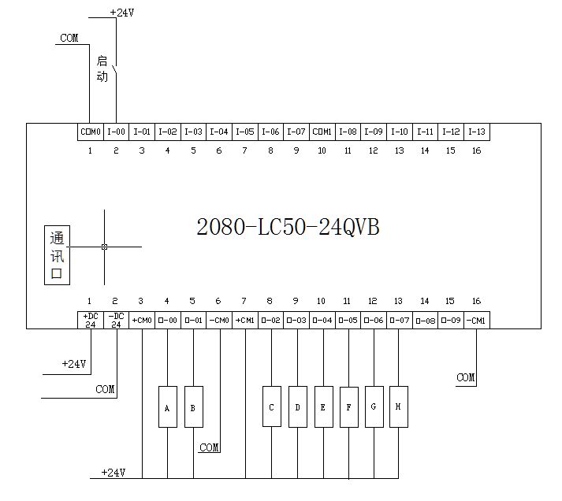

六、PLC程序设计

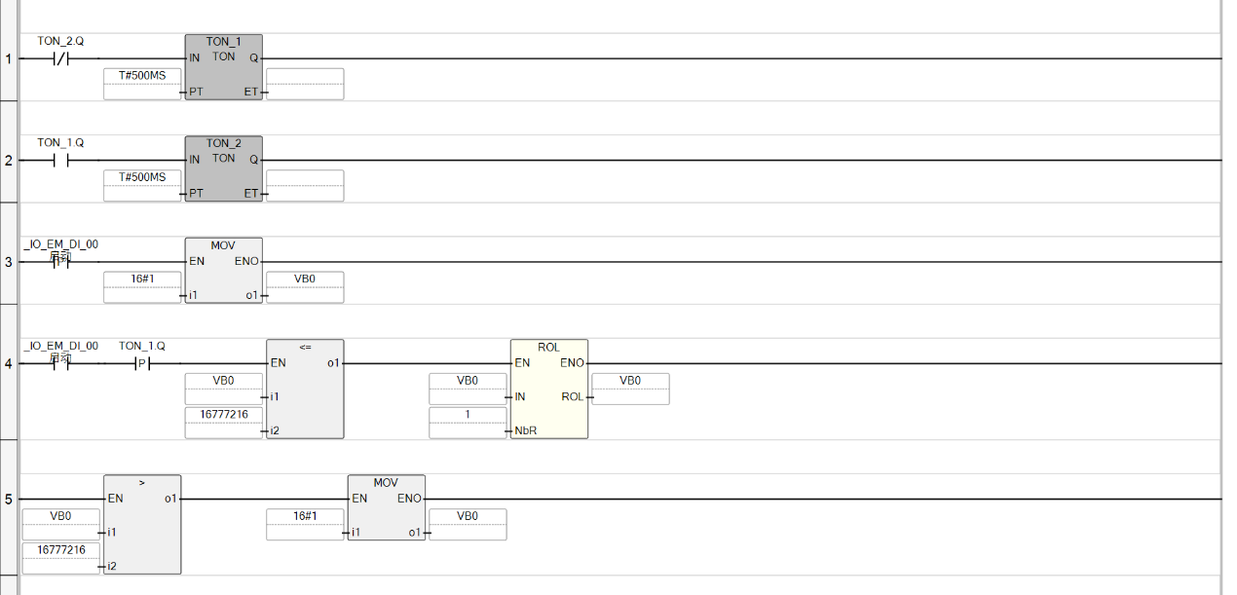

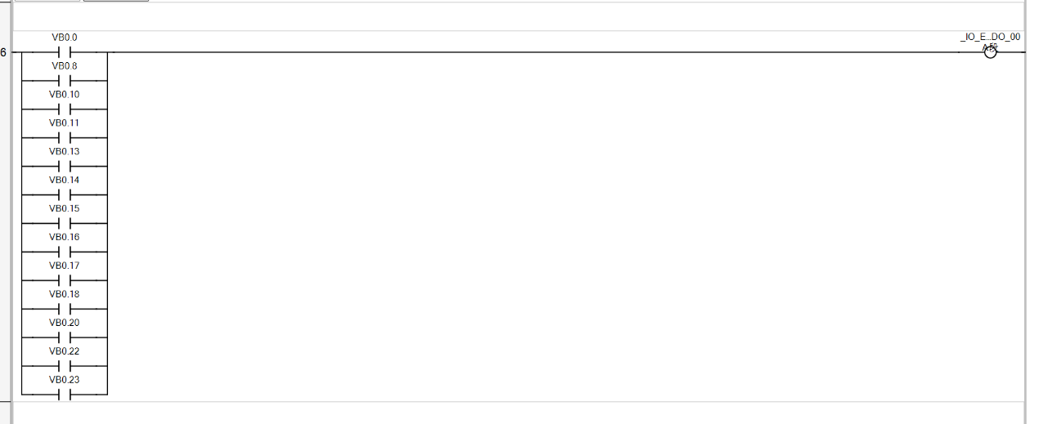

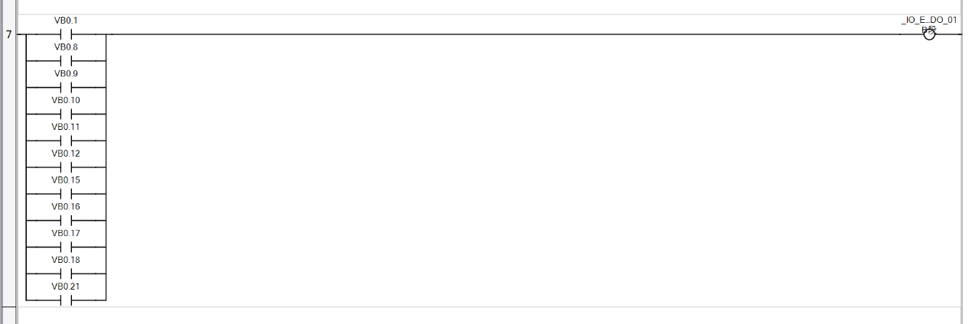

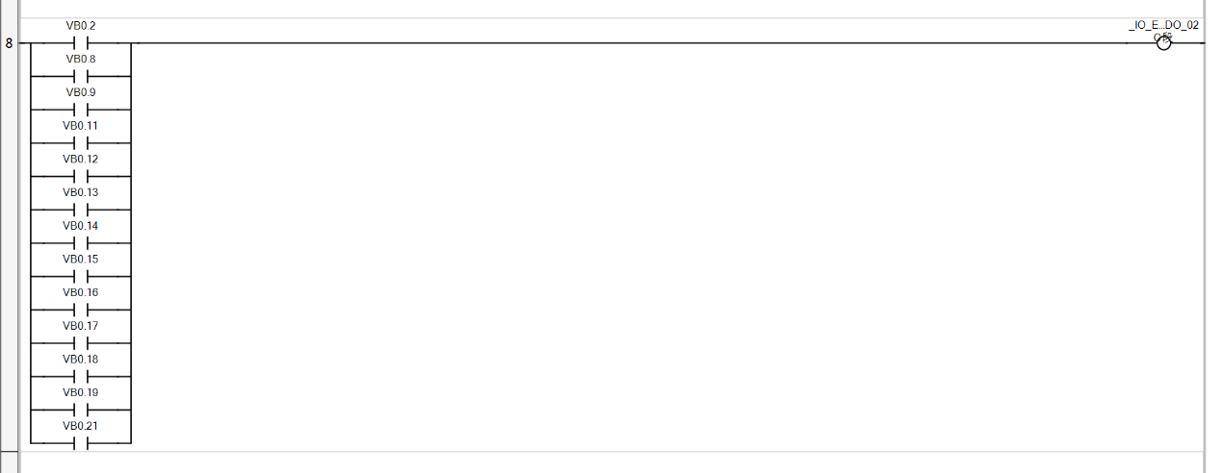

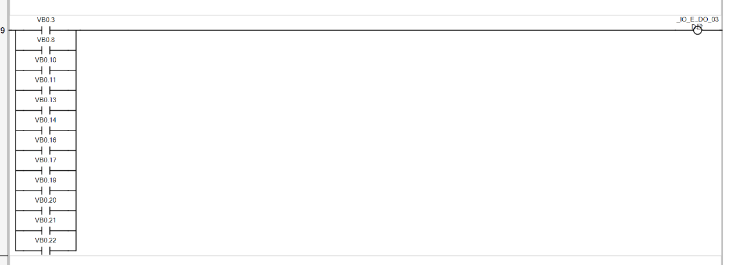

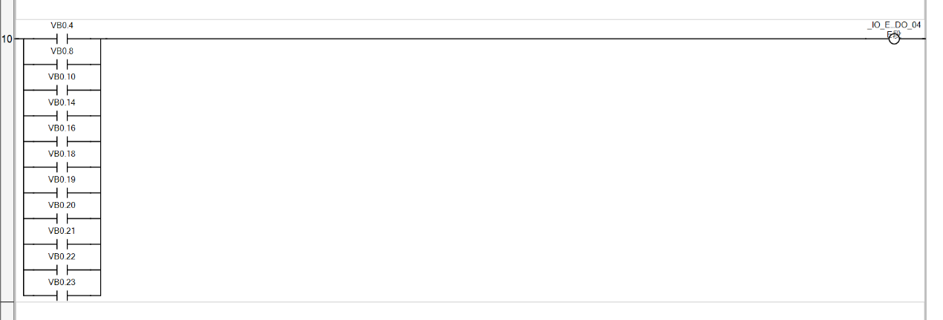

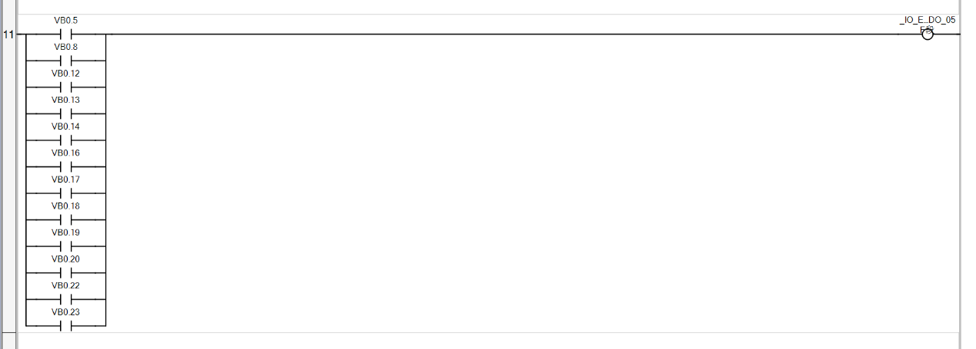

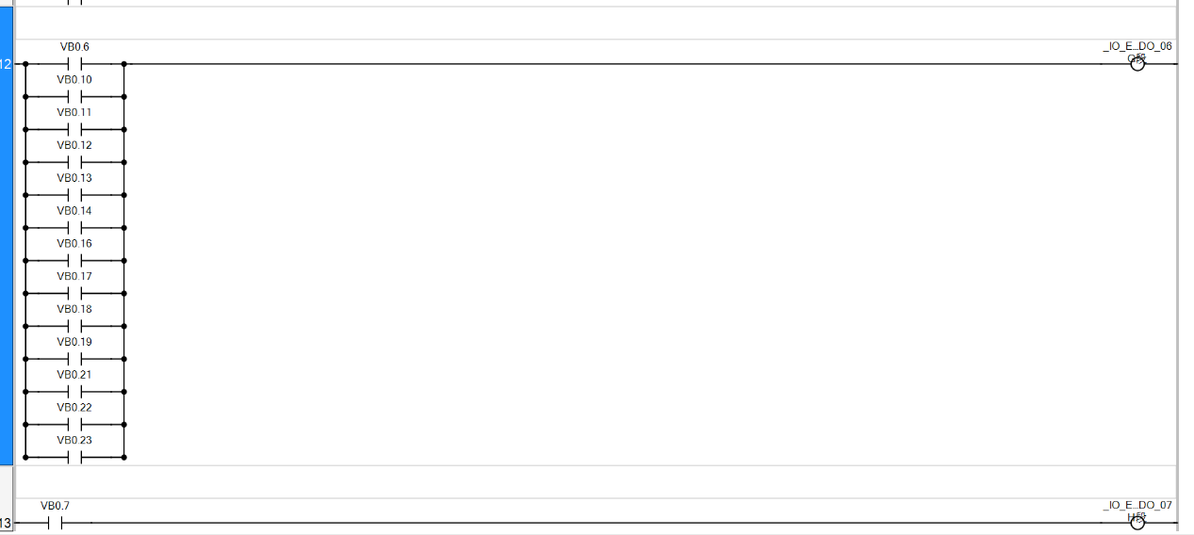

七、实验总结

按下启动按钮后，由八组LED发光二极管模拟的八段数码管开始显示：先是一段段显示，显示次序是A、B、C、D、E、F、G、H。随后显示数字及字符，显示次序是0、1、2、3、4、5、6、7、8、9、A、b、C、d、E、F，再返回初始显示，并循环不止。

能够运用好PLC编程软件，正确使用常开，常闭指令，理解与，或，非基本逻辑电路完成LED彩灯控制PLC应用程序分析、设计、开发、调试、运行。

实验结果达到了要求。通过本次试验，加深了对常开，常闭指令，理解与，或，非基本逻辑电路等的认识，了解到其在实际中的用途、用法。

此次试验设计达到了要求，观察到了预期的效果，对梯形图的都认识更上了一个台阶。当程序出错时，要多观察，多思考，认真分析，不能急于求成，但也不能放弃，应时刻保持清醒的头脑。

正确使用常开，常闭指令，理解与，或，非基本逻辑电路等的基本方法，完成LED彩灯模拟控制实验系统控制PLC应用程序分析、设计、开发、调试、运行。

通过这次实验，了解了PLC实践模拟模块的运用。实验中，加深了对PLC相关知识的进一步了解，熟悉掌握了仿真软件的运用。